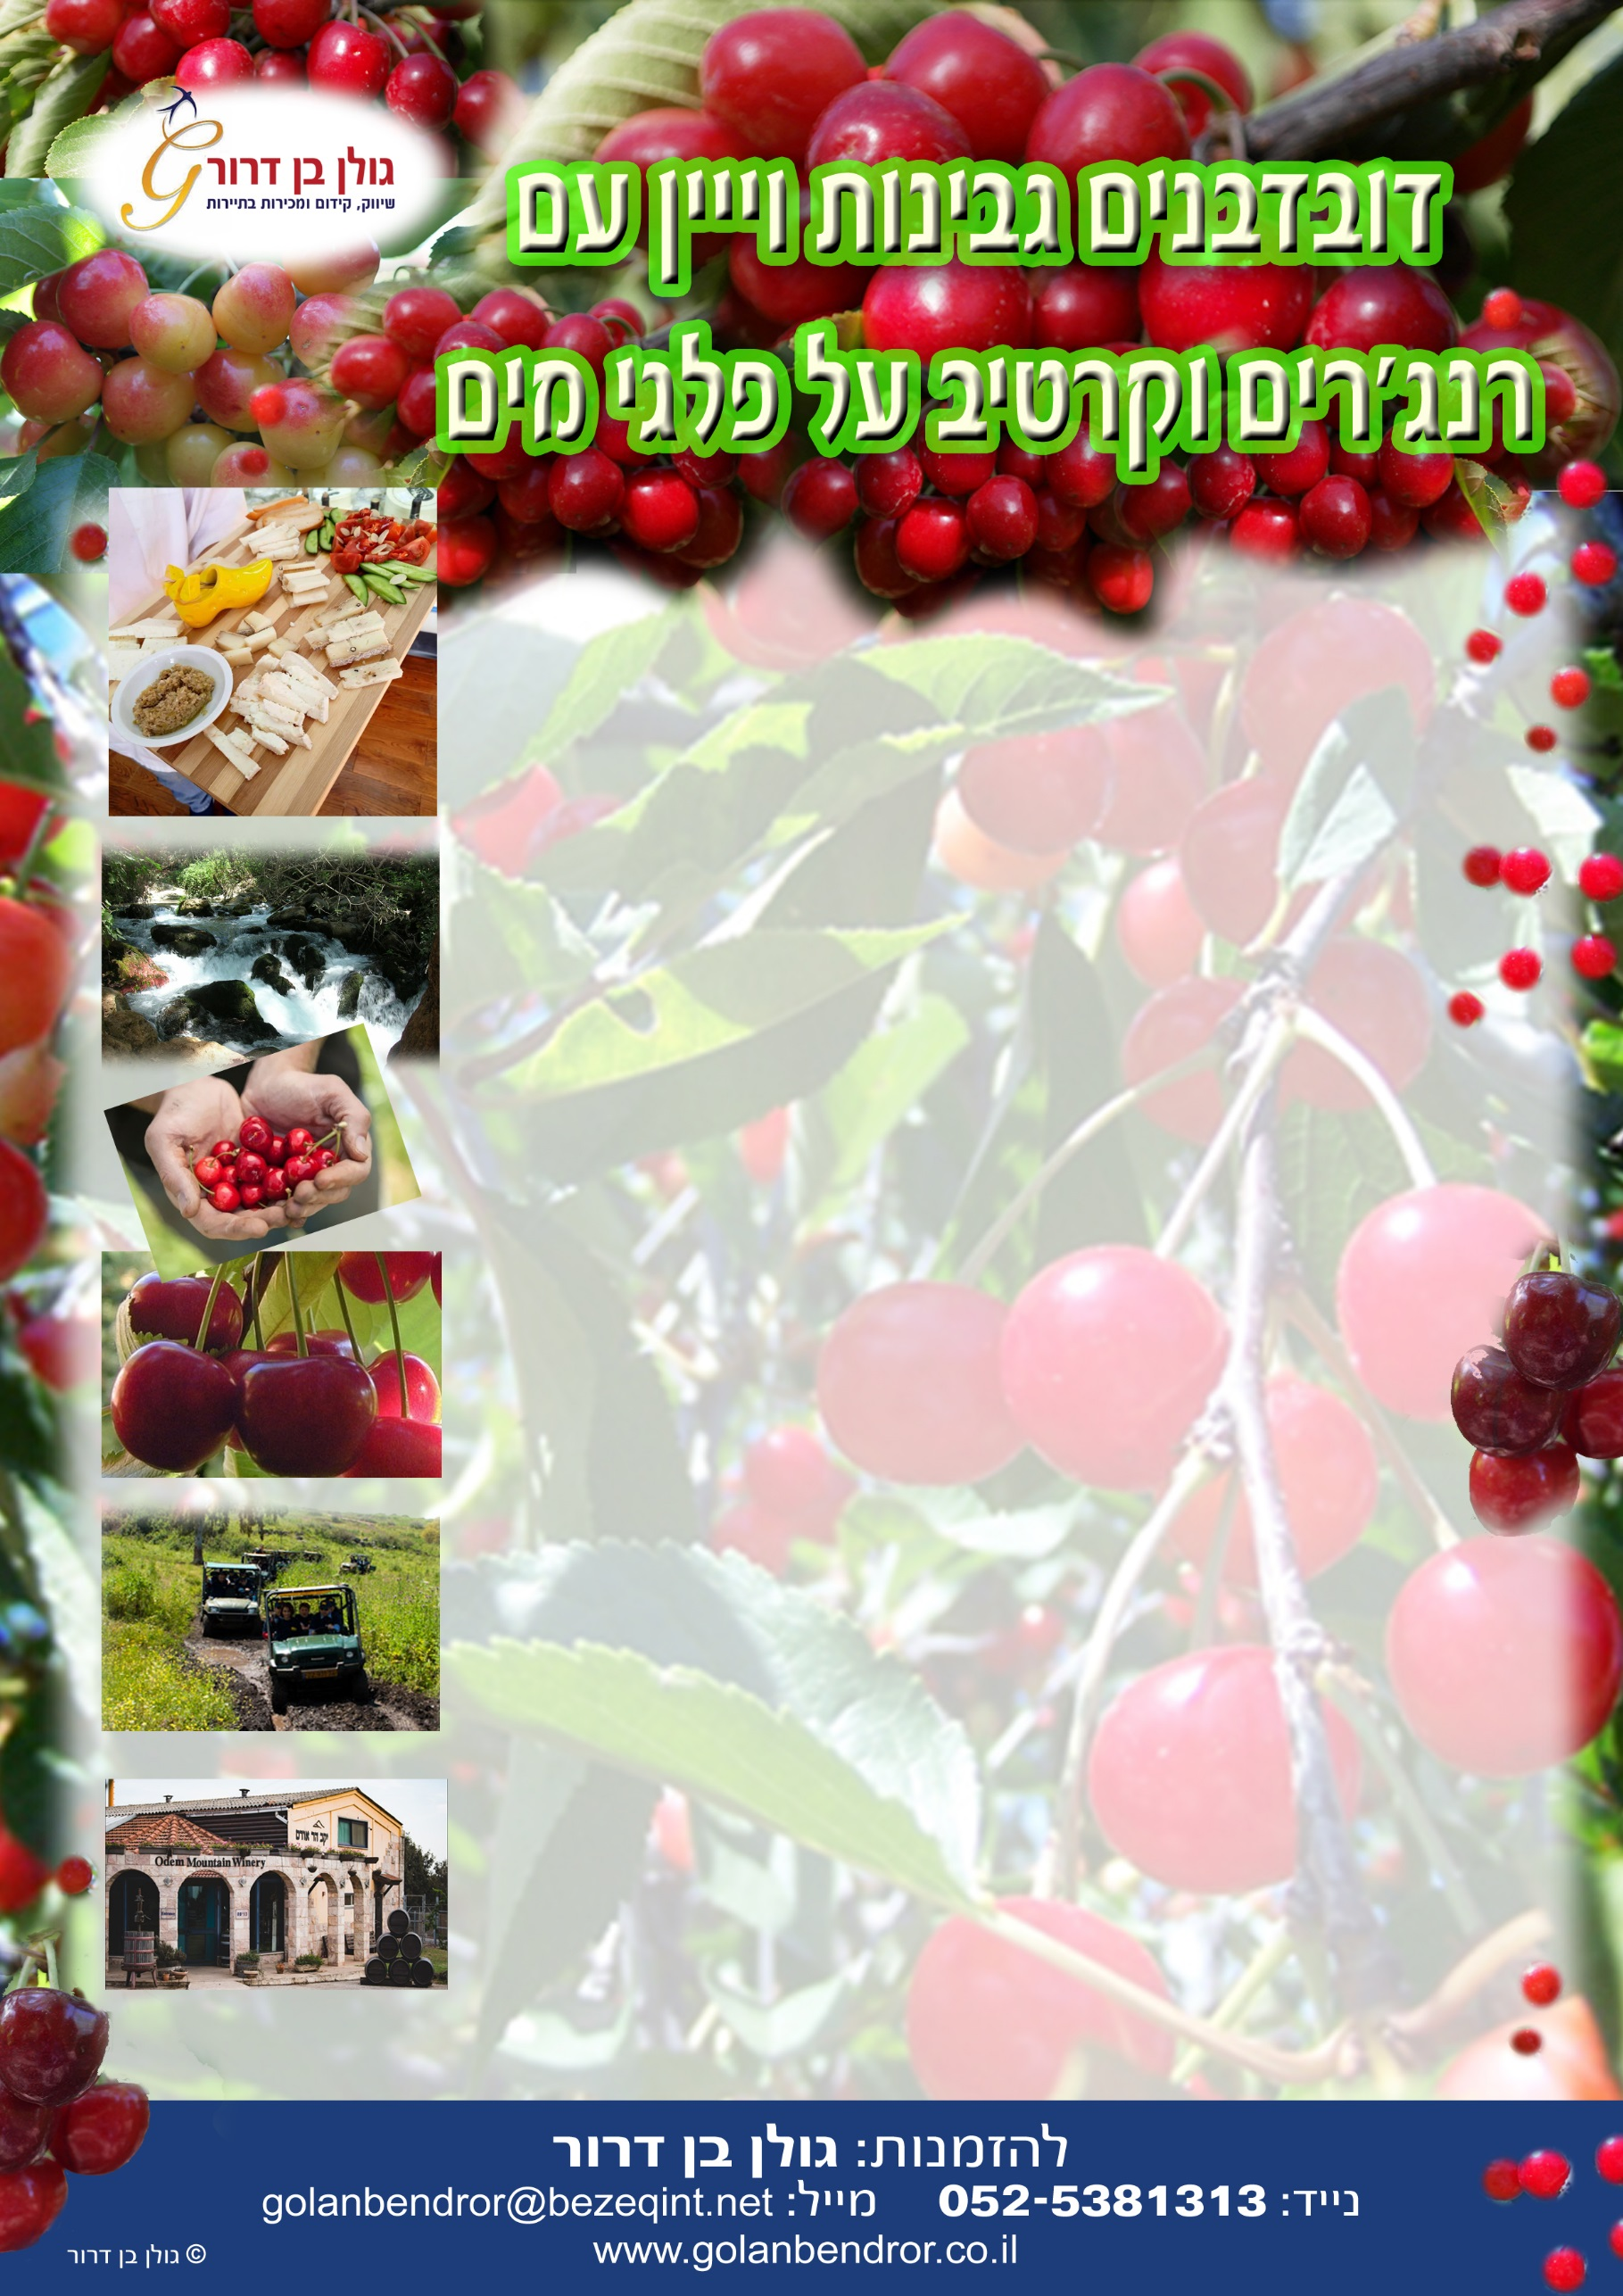

**נצא בבוקר אל יום גבוה ותכול, יום של אופקים רחוקים, יום ללא גבולות. יום יחיד ומיוחד עם תחושה משכרת של חו"ל. ככתוב - "...סתם יום של חו"ל"...  
פותחים את הבוקר במחלבת נטור בגולן**הנכם מוזמנים להכיר את עולמה של קרינה הגבנית שהגיעה מקובה ואת הסיפור שלה ושל יהונתן בעלה איך נפגשו באוניית שיט בחו"ל והתאהבו, איך התגיירה ועלתה ארצה.  
לבקר במחלבה שהקימו יחד ולטעום ממבחר גבינות מחלב כבשים שהיא מייצרת בעבודת יד.

**הדובדבן שבקצפת!! קטיף עצמי אודם**קטיף עצמי של דובדבנים עסיסיים, פירות היער כמו האוכמנית, אוסנה, הפטל הקליפורני ועוד.כאן הדובדבן הוא הסמוק, העסיסי, המתוק והמלכותי מכל. טעים, מדהים,   
והכי חו"ל שיש... במקום גם בית קפה, זולות ישיבה, דוכן מכירת תוצרי יער, כרם ומטע, עם פינה חמה, כאמור, לפירות היער.

**יקב הר אודם סיור וטעימות במרכז המבקרים**מתחם יפיפה הבנוי מאבן ועץ , שוכן צמוד ליער אודם במושב. בביקורכם במקום תיהנו מחוויית יין ייחודית, סיפורים והסברים על הקמת היקב, על המשפחה ועל תהליך יצירת היין.סיור בכרם ומפגש עם היינן, ביקור באולם הייצור וחדר החביות ואפילו לראות את ארכיון היין העתיק. ליהנות מטעימות ממבחר היינות המשובחים שלנו ולשלב זאת עם מבחר גבינות קשות, בקר וצאן.

**טיולי ריינג'רים במסע באיזי** מסע באיזי אתר השטח הטובל בירוק במושב שאר-ישוב הצפונפוני. נרכב בריינג'רים בנחת בשולי מטעים ופרדסים לאורך נחל הבניאס, אל הגבעות המקסימות שבמורדות הגולן, בין כרי דשא, אתרי פריחה ומעיינות לא נודעים. הנהיגה העצמית ברכבים היא חווייתית, נוחה ונעימה. בטרם שובנו למושב נצעד מעט לאורכו של נחל הבניאס, בין גשרים, קנים ועצי ערבה.

**ארוחת צהריים ב"פינת אוכל" בקיבוץ עמיעד**  
אשר עברה שדרוג ומתיחת פנים,   
מתאימה מאד לקבוצות. המקום בנוי בפשטות, ממוזג ומזמין.   
המטבח הכשר מבוסס על טהרת האוכל הישראלי וכולל מגוון בשרים, עופות,   
דגים וסוגים רבים של סלטים.